Об утверждении схемы
размещения нестационарных торговых
объектов на территории Уинского
муниципального района Пермского
края

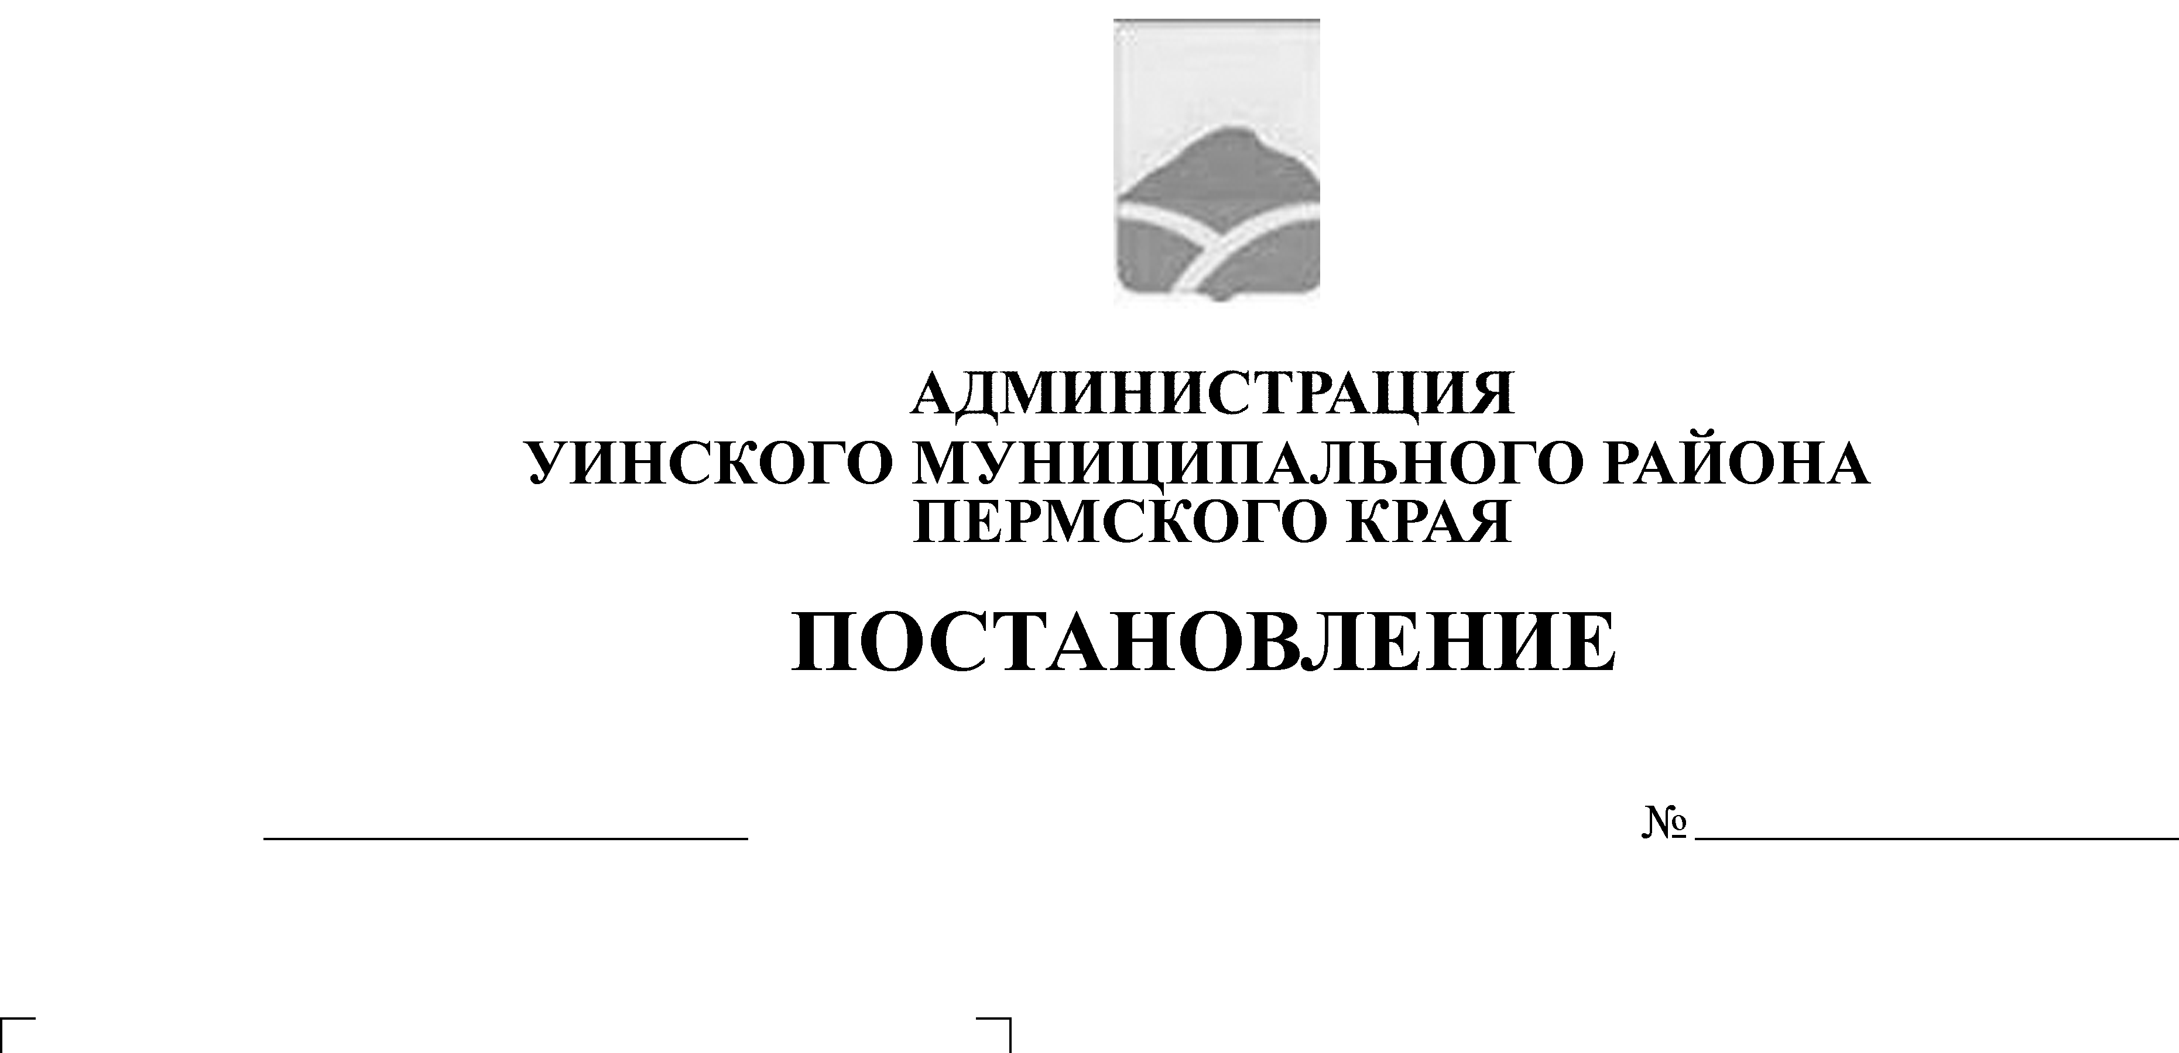
В целях реализации Федерального закона от 28.12.2009 № 381-ФЗ «Об основах государственного регулирования торговой деятельности в Российской Федерации», руководствуясь Федеральным законом от 06.10.2003 № 131-ФЗ «Об общих принципах организации местного самоуправления в Российской Федерации», Постановлением Правительства Пермского края от 28.11.2017 № 966-п «Об утверждении порядка разработки и утверждения схемы размещения нестационарных торговых объектов», Уставом Уинского муниципального района, администрация Уинского муниципального района Пермского края
ПОСТАНОВЛЯЕТ:
1. Утвердить прилагаемую схему размещения нестационарных торговых объектов на территории Уинского муниципального района Пермского края (далее - схема) в следующем составе:
1.1. Текстовая часть согласно приложению 1;
1.2. Графическая часть.
2. В течение 5 дней с момента официального опубликования настоящего постановления, направить утвержденную схему в Министерство промышленности, предпринимательства и торговли Пермского края (далее – Министерство) для размещения на сайте Министерства в сети Интернет.
3. Постановление вступает в силу с момента его опубликования.
4. Схема утверждена на период с 2018 по 2023 год.
5. Постановление подлежит размещению на официальном сайте Уинского муниципального района в сети Интернет.
6. Считать утратившим силу постановление администрации Уинского муниципального района от 10.03.2015 № 93-01-01-03 «Об утверждении схемы размещения нестационарных торговых объектов на территории Уинского муниципального района».
7. Контроль над исполнением Постановления возложить на заместителя главы администрации района по развитию инфраструктуры, председателя комитета по управлению имуществом Р.Р. Айтуганова.

Глава муниципального района А.Н. Зелёнкин

Приложение 1
к постановлению администрации
Уинского муниципального района Пермского края
от №

Схема размещения нестационарных торговых объектов на территории Уинского муниципального района
Пермского края
Учетный номер нестационарного торгового объекта | Адресные ориентиры нестационарного торгового объекта/территориальная зона/район | Вид нестационарного торгового объекта |  | Специализация нестационарного торгового объекта | Площадь нестационарного торгового объекта | Площадь земельного участка, здания, строения, сооружения, на (в) котором расположен нестационарный торговый объект | Собственник земельного участка, здания, строения, сооружения, на (в) котором расположен нестационарный торговый объект |  | Кадастровый номер земельного участка, здания, строения, сооружения на (в) котором расположен нестационарный торговый объект
1 | 2 | 3 |  | 4 | 5 | 6 | 7 |  | 8
1 | Пермский край, Уинский район, с. Аспа ул. Ленина | Торговый павильон |  | Непродовольственные товары | 18 | 22 | Муниципальная собственность |  | 59:36:0010313:20
2 | Пермский край, Уинский район, с. Аспа ул. Школьная | Торговая палатка |  | Смешанные товары | 20 | 100 | Муниципальная собственность |  | б/н
3 | Пермский край, Уинский район, д. Красногорка ул. Молодёжная | Торговый павильон |  | Смешанные товары | 50 | 400 | Муниципальная собственность |  | б/н
4 | Пермский край, Уинский район, с. Воскресенское ул. Нижняя | Торговый павильон |  | Смешанные товары | 12 | 30 | Муниципальная собственность |  | б/н
5 | Пермский край, Уинский район, с. Воскресенское ул. Нижняя | Торговый павильон |  | Смешанные товары | 12 | 30 | Муниципальная собственность |  | б/н
6 | Пермский край, Уинский район, с. Барсаи ул. Центральная | Торговый павильон |  | Смешанные товары | 12 | 30 | Муниципальная собственность |  | б/н
7 | Пермский край, Уинский район, д. Иштеряки пер. Восточный | Торговый павильон |  | Смешанные товары | 12 | 30 | Муниципальная собственность |  | б/н
8 | Пермский край, Уинский район, с. Суда ул. Школьная | Торговый павильон |  | Смешанные товары | 50 | 113 | Лабадзе А.Г. |  | 59:36:0300027:13
9 | Пермский край, Уинский район, с. Суда ул. Школьная | Торговый павильон |  | Смешанные товары | 50 | 60 | Муниципальная собственность |  | б/н
10 | Пермский край, Уинский район, с. Суда ул. Рабочая | Торговый павильон |  | Смешанные товары | 50 | 60 | Маленьких О.Н. |  | б/н
11 | Пермский край, Уинский район, с. Уинское ул. Коммунистическая | Торговый павильон |  | Непродовольственные товары | 15 | 15 | Муниципальная собственность |  | б/н
12 | Пермский край, Уинский район, с. Уинское ул. Заречная | Торговый павильон |  | Непродовольственные товары | 26 | 26 | Горбунова М.А. |  | 59:36:0340204:63
13 | Пермский край, Уинский район, с. Уинское ул. Заречная | Торговый павильон |  | Непродовольственные товары | 12 | 12 | Плиско Е.Н. |  | б/н
14 | Пермский край, Уинский район, с. Уинское ул. Коммунистическая | Торговый павильон |  | Смешанные товары | 15 | 15 | Муниципальная собственность |  | 59:36:0340321:7
15 | Пермский край, Уинский район, с. Уинское ул. Коммунистическая | Торговый павильон |  | Смешанные товары | 15 | 15 | Муниципальная собственность |  | 59:36:0340321:12
16 | Пермский край, Уинский район, с. Уинское ул. Пролетарская | Торговый павильон |  | Непродовольственные товары | 80 | 80 | Муниципальная собственность |  | 59:36:0340322:10
17 | Пермский край, Уинский район, с. Уинское ул. Пролетарская д. 11а | Торговый павильон |  | Непродовольственные товары | 24 | 24 | Муниципальная собственность |  | 59:36:0340323:66
18 | Пермский край, Уинский район, с. Уинское ул. Заречная | Торговый павильон |  | Ритуальные услуги | 23 | 23 | Муниципальная собственность |  | 59:36:0340226:3
19 | Пермский край, Уинский район, с. Уинское ул. Гагарина | Торговый павильон |  | Смешанные товары | 18 | 18 | Муниципальная собственность |  | б/н
20 | Пермский край, Уинский район, д. Салаваты ул. Центральная | Торговый павильон |  | Смешанные товары | 5 | 5 | Муниципальная собственность |  | б/н
21 | Пермский край, Уинский район, с. Уинское ул. 1 Мая | Торговый павильон |  | Смешанные товары | 10 | 10 | Муниципальная собственность |  | б/н
22 | Пермский край, Уинский район, с. Уинское ул. 8 марта | Торговый павильон |  | Смешанные товары | 10 | 10 | Муниципальная собственность |  | б/н
23 | Пермский край, Уинский район, с. Уинское ул. Бабушкина | Торговый павильон |  | Смешанные товары | 10 | 10 | Муниципальная собственность |  | б/н
24 | Пермский край, Уинский район, с. Уинское ул. Бабушкина | Торговый павильон |  | Смешанные товары | 10 | 10 | Муниципальная собственность |  | б/н
25 | Пермский край, Уинский район, с. Уинское ул. Дальняя | Торговый павильон |  | Смешанные товары | 10 | 10 | Муниципальная собственность |  | б/н
26 | Пермский край, Уинский район, с. Уинское ул. Светлая | Торговый павильон |  | Смешанные товары | 10 | 10 | Муниципальная собственность |  | б/н
27 | Пермский край, Уинский район, с. Уинское ул. Светлая | Торговый павильон |  | Смешанные товары | 10 | 10 | Муниципальная собственность |  | б/н
28 | Пермский край, Уинский район, с. Уинское ул. Юбилейная | Торговый павильон |  | Смешанные товары | 10 | 10 | Муниципальная собственность |  | б/н
29 | Пермский край, Уинский район, с. Чайка ул. Центральная д.4 | Торговый павильон |  | Смешанные товары | 25 | 50 | Азмуханова З.Т. |  | 59:36:0430023:14

